МИНИСТЕРСТВО НАУКИ И ВЫСШЕГО ОБРАЗОВАНИЯ РОССИЙСКОЙ ФЕДЕРАЦИИ

ФЕДЕРАЛЬНОЕ ГОСУДАРСТВЕННОЕ БЮДЖЕТНОЕ ОБРАЗОВАТЕЛЬНОЕ УЧРЕЖДЕНИЕ ВЫСШЕГО ОБРАЗОВАНИЯ

СЕВЕРО-КАВКАЗСКАЯ ГОСУДАРСТВЕННАЯ
ГУМАНИТАРНО-ТЕХНОЛОГИЧЕСКАЯ АКАДЕМИЯ

Е.Х. Бежанова

ТЕОРИЯ РИСКОВ

Практикум для обучающихся 3 курса направления
подготовки 01.03.04 Прикладная математика

Черкесск, 2018

УДК 22.171
ББК 519.21
Б 38

Рассмотрено на заседании кафедры «Математика»
Протокол № 2 от «21» сентября 2018 г.
Рекомендовано к изданию редакционно-издательским советом
СевКавГГТА.
Протокол № 15 от «30» октября 2018 г.

Рецензенты: Кочкаров А.М. – д.ф-м.н., проф. кафедры математики
Темирова Л.Г. – к.ф-м.н., доц. кафедры математики

Б38 Бежанова, Е.Х. Теория рисков: практикум для обучающихся 3 курса направления подготовки 01.03.04 Прикладная математика / Е.Х.Бежанова – Черкесск: БИЦ СевКавГГТА, 2018. –36 с.

Практикум содержит: теоретический материал для выполнения лабораторных работ, перечень индивидуальных заданий к лабораторным работам, теоретические вопросы по закреплению материала.
УДК 22.171
ББК 519.21

© Бежанова Е.Х., 2018

© ФГБОУ ВО СевКавГГТА, 2018

СОДЕРЖАНИЕ

Теоретическая часть к выполнению лабораторных работ………………... | 4
Тема 1: Классическая схема оценки финансовых операций в условиях неопределенности…………………………………………………………… | 4
Тема 2: Классическая схема оценки финансовых операций в условиях неопределенности…………………………………………………………… | 7
Тема 3: Характеристики вероятностных финансовых операций………… | 8
Тема 4: Риск как мера изменчивости результата…………………………. | 11
Тема 5: Влияние диверсификации вклада на снижение риска…………… | 15
Лабораторная работа №1…………………………………………………… | 16
Лабораторная работа №2…………………………………………………… | 19
Лабораторная работа №3…………………………………………………… | 22
Лабораторная работа №4……………………………………………………. | 25
Лабораторная работа №5…………………………………………………… | 29
Вопросы к теоретическому зачету…………………………………………. | 33
Список литературы…………………………………………………………. | 34

Теоретическая часть к выполнению лабораторных работ
Тема 1: Классическая схема оценки финансовых операций в условиях неопределенности.

1. Матрицы последствий и рисков
Допустим, рассматривается вопрос о проведении финансовой операции. Неясно, чем она может закончиться. В связи с этим проводится анализ нескольких возможных решений и их последствий. Так приходим к следующей общей схеме принятия решений (в том числе финансовых) в условиях неопределенности.
Предположим, что лицо принимающее решение (ЛПР) рассматривает несколько возможных решений i — 1,...,т. Ситуация неопределенна, понятно что наличествует какой-то из вариантов j - 1,...,n. Если будет принято i-е решение, а ситуация есть j-я, то фирма, возглавляемая ЛПР, получит доход $g_{\text{ij}}$. Матрица $G=(g_{\text{ij}})$ называется матрицей последствий (возможных решений). Какое же решение нужно принять ЛПР? В этой неопределенной сиитуации могут быть высказаны лишь некоторые рекомендации предварительного характера. Они не обязательно приняты ЛПР. Многое будет зависеть, например, от его склонности к риску. Но как оценить риск в данной схеме?
Допустим, мы хотим оценить риск, который. Несет i-е решение. Нам неизвестна реальная ситуация. Но если бы ее знали, то выбрали бы наилучшее решение, т.е. приносящее наибольший доход. Если ситуация j-я, то было бы принято решение, дающее Доход $g_{j}=\underset{i}{\text{max}}g_{\text{ij}}$. Значит, принимая i –е решение, мы рискуем получить не $g_{j}$, а только $g_{\text{ij}}$, т.е. принятие i-ro решения несет риск недобрать$r_{\text{ij}}=g_{j}−g_{\text{ij}}$. Матрица $R=(r_{\text{ij}})$ называется матрицей рисков.

Пример 1. Пусть матрица последствий есть
$G=\begin{aligned}\left(\text{5284} | \right)\left(\text{23412} | \right)\left(\text{85310} | \right) \\ \end{aligned}$
составим матрицу рисков. Имеем $g_{1}=\underset{i}{\text{max}}g_{\text{ij}}=8$, $g_{2}=5,g_{3}=8,g_{4}=\text{12}$. Следовательно, матрица рисков есть
$R=\begin{aligned}\left(\text{3308} | \right)\left(\text{6240} | \right)\left(\text{0052} | \right) \\ \end{aligned}$ .
2. Анализ связанной Группы решений в полной неопределенности
Ситуация полной неопределенности характеризуется отсутствием какой бы то ни было дополнительной информации (например, о вероятностях тех или иных вариантов реальной ситуации). Какие же существуют правила -рекомендации по принятию решений в этой ситуации?
Правило Вальда (правило крайнего пессимизма). Рассматривал i-e решение, будем полагать, что на самом деле ситуация складывается самая плохая, т.е. приносящая самый малый доход: $a_{i}=\underset{j}{\text{min}}g_{\text{ij}}$. Но теперь выберем решение $i_{0}$ с наибольшим $a_{i_{0}}$. Итак, правило Вальда рекомендует принять решение $i_{0}$ такое, что $a_{i_{0}}=\underset{i}{\text{max}}a_{i}=\underset{i}{\text{max}}(\underset{j}{\text{min}}g_{\text{ij}})$. Так в нашем примере 1 имеем $a_{1}=2,a_{2}=2,a_{3}=3,a_{4}=1$. Теперь из 2, 2, 3,1 находим максимальное — 3. Значит, правило Вальда рекомендует принять 3-е решение.
Правило Сэвиджа (правило минимального риска), применение этого правила анализируется матрица рисков $R=(r_{\text{ij}})$. Рассматривая i-e решение, будем полагать, что на самом деле складывается ситуация максимального риска $b_{i}=\underset{j}{\text{max}}r_{\text{ij}}$. Но теперь выберем решение $i_{0}$ с наименьшим $b_{i_{0}}$ Итак, правило Сэвиджа рекомендует принять решение $i_{0}$ такое, что $b_{i_{0}}=\underset{i}{\text{min}}b_{i}=\underset{i}{\text{min}}(\underset{j}{\text{max}}r_{\text{ij}})$. Так, в примере 1 имеем $b_{1}=8,b_{2}=6,b_{3}=5,b_{4}=7$. Теперь из чисел 8, 6, 5,7 находим минимальное — 5. Значит, правило Сэвиджа рекомендует принять 3-е решение.
Правило Гурвица (взвешивающее пессимистический и оптимистический подходы к ситуации). Принимается решение i , на котором достигается максимум $λ\underset{j}{\text{min}}g_{\text{ij}}+(1−λ\underset{j}{\text{max}}g_{\text{ij}})$, где $0≤λ≤1$. Значение $λ$ выбирается из субъективных соображений. Если $λ$ приближается к 1, то правило Гурвица приближается к правилу Вальда, при приближении $λ$ к 0 правило Гурвица, приближается к правилу «розового оптимизма» (догадайтесь сами, что это значит). В примере 1 $λ=12$ правило Гурвица рекомендует второе решение.

2. Анализ связанной группы решений в условия частичной
неопределенности
Предположим, что в рассматриваемой схеме известны вероятности $p_{j}$ того, что реальная ситуация развивается по варианту j. Именно такое положение называется частичной неопределенностью. Как здесь принимать решение? Можно выбрать одно из следующих правил.
Правило максимизации среднего ожидаемого доход. Доход, получаемый фирмой при реализации i-ro решения является случайной величиной $G_{i}$ с рядом распределения $\left|\frac{g_{i_{1}}}{p_{1}}\right|=\left|\frac{g_{i_{n}}}{p_{n}}\right|$. Математическое ожидание $M\left[G_{i}\right]$ и есть средний ожидаемый доход, обозначаемый также ${\bar{G}}_{i}$ . Итак, правило рекомендует принять решение, приносящее максимальный средний ожидаемый доход.
Предположим, что в схеме примера 1 вероятности есть $12,16,16,1б$. Тогда ${\bar{G}}_{1}=\text{29}6,$ ${\bar{G}}_{2}=\text{25}6,$${\bar{G}}_{3}=7,$${\bar{G}}_{4}=\text{17}6\text{.}$ Максимальный средний ожидаемый доход равен и соответствует третьему решению.
Правило минимизации среднего ожидаемого риска. Риск фирмы при реализации i-ro решения является случайной величиной $R$_{t} с рядом распределения $\left|\frac{r_{i_{1}}}{p_{1}}\right|=\left|\frac{r_{i_{n}}}{p_{n}}\right|$. Математическое ожидание $M\left[R_{i}\right]$ и есть средний ожидаемый риск, обозначаемый также ${\bar{R}}_{i}$ . Правило рекомендует принять решение, влекущее минимальный средний ожидаемый риск. Вычислим средние ожидаемые риски при указанных выше вероятностях. Получаем ${\bar{R}}_{1}=\text{20}6,$${\bar{R}}_{2}=4,$${\bar{R}}_{3}=76,$${\bar{R}}_{4}=\text{32}6$. Минимальный средний ожидаемый риск равен $76$ и соответствует третьему решению.

3. Оптимальность по Парето
Итак, при попытке выбрать наилучшее решение мы столкнулись с тем, что каждое решение имеет две характеристики — средний ожидаемый доход и средний ожидаемый риск. Теперь имеем оптимизационную двухкритериальную задачу по выбору наилучшего решения.
Существует несколько способов постановки таких оптимизационных задач. Рассмотрим такую задачу в общем виде. Пусть А- некоторое множество операций, каждая операция а имеет две числовые характеристики Е(а), r(а) (эффективность и риск, например) и разные операции обязательно различаются хотя бы одной характеристикой. При выборе наилучшей операции желательно, чтобы Е было больше, а r меньше.
Будем говорить, что операция а доминирует операцию b, обозначать $a>b,$, если $E(a)≥E(b)$ u $r(a)≤r(b)$ и хотя бы одно из этих неравенств строгое. При этом операция а называется доминирующей, а операция b — доминируемой. Ясно, что ни при каком разумном выборе наилучшей операции доминируемая операция не может быть признана таковой.
Следовательно, наилучшую операцию надо искать среди недоминируемых операций. Множество этих операций называется множеством Парето или множеством оптимальности по Парето.
Утверждение. На множестве Парето каждая из характеристик Е, r — (однозначная) функция другой. Другими словами, если операция принадлежит множеству Парето, то по одной ее характеристике можно однозначно определить другую.
Продолжим анализ приведённого в п.1 примера 1. Рассмотрим графическую иллюстрацию. Каждую операцию (решение) $(\bar{R},\bar{G})$ отметим как точку на плоскости — доход откладываем вверх по вертикали, а риск — вправо по горизонтали (рис. 1).
3
1
2
4
Рис.1

Получили четыре точки и продолжаем анализ примера 1. Чем выше точка $(\bar{R},\bar{G})$, тем более доходная операция, чем точка правее, тем более она рисковая. Значит нужно выбирать точку выше и левее. В нашем случае множество Парето состоит только из одной третьей операции.

Тема 2: Характеристики вероятностных финансовых операций.

- Кредитный риск – так называется вероятность невозврата в срок взятого кредита.
Задача №1 Статистика запросов кредитов в банке такова: 10% -государственные органы, 30% - другие банки и остальные физические лица. Вероятность невозврата взятого кредита соответственно таковы: 0,01, 0,05 и 0,2. Найти вероятность невозврата очередного запроса на кредит.
Начальнику кредитного отдела доложили, что получено сообщение о невозврате кредита, но в факсовом сообщении имя клиента было плохо пропечатано. Каковы вероятность, что данный кредит не возвращает какой – то банк?
Решение: Вероятность невозврата найдем по формуле полной вероятности. Пусть $Н_{1}$ - запрос поступил от госоргана, $Н_{2}$- от банка, $Н_{3}$- от физического лица, А- невозврата рассматриваемого кредита. Тогда:
$$P(A)=P(H_{1})P_{H_{1}}A+P(H_{2})P_{H_{2}}A+P(H_{3})P_{H_{3}}A=0,1⋅0,\text{01}+0,3⋅0,\text{05}+0,6⋅0,2=0,\text{136}$$
Вторую вероятность найдем по формуле Байеса. Имеем
$P_{A}H=P(H_{2})P_{H_{2}}A/P(A)=0,{\text{015}}/0,\text{136}={\text{15}}/{\text{136}}≈1/9$.
Как в реальности определяются все приведенные в этом примере данные, например, условные вероятности $P_{H_{i}}A$?
По частоте невозврата кредита для соответствующей группы клиентов. Пусть физические лица взяли всего 1000 кредитов и 200 не вернули. Значит, соответствующая вероятность Р А оценивается как 0,2. Соответствующие данные – 1000 и 200 берутся из информационной базы данных банка.

- Депозитный риск
Так называется вероятность досрочного отзыва депозита. Очевидно, что депозитный риск нарушает нормальную работу банка, заставляя его перегруппировать свои активы по-другому, что всегда чревато потерями. массовый отток депозитов вполне может привести к банкротству банка.
В общем случае депозитный риск зависит от длины анализируемого периода, динамики изъятия вкладов и многих других обстоятельств.

Задача № 2. пусть в банке много мелких клиентов (как в Сбербанке), и вероятность отзыва депозита для каждого из них примерно одна и та же. тогда по интегральной формуле Муавра-Лапласа $P(k_{1}≤k≤k_{2})≈Ф\left[(k_{2}−\text{np})/{\sqrt{\text{npq}}}\right]−Ф\left[(k_{1}−\text{np})/{\sqrt{\text{npq}}}\right]$ , где n – число клиентов, p – вероятность отзыва, q=1-p, $k_{1,}k_{2}$ - граница числа отзываемых вкладов , Ф – функция Лапласа.
Таким образом, при большом числе независимых примерно одинаковых клиентов отток депозитов можно более или менее уверенно прогнозировать.

Тема 3: Вероятность результата. Критерии степени риска.

Задача №1 Известно, что при вложении капитала в мероприятие А из 120 случаев прибыль 12500 у.е. была в 48 случаях (вероятность 0,4) прибыль 20000 у.е. – в 42 случаях (вероятность 0,35), прибыль 12000 у.е. – в 30 случаях (вероятность 0,25). При вложении капитала в мероприятие Б: прибыль 150000 у.е. была получена в 24 случаях из 80 (вероятность 0,3), прибыль 20000 у.е. – в 40 случаях (вероятность 0,5), прибыль 27500 у.е. в 16 случаях (вероятность 0,2). Определить ожидаемое значение прибыли по мероприятиям Аи Б.
Решение: мер. А 12,5х0,4+20х0,35+12х0,25=15000 у.е.
мер. Б 15х0,3+20х0,5+27,5х0,2=20000 у.е.
Сравнивая два ожидаемых результата можно сделать вывод, что при вложении в мероприятие А величина прибыли колеблется от 12 до 20 тыс. у.е. и $\overline{x}=\text{12}$ тыс., а в мероприятие Б величина прибыли колеблется от 15 до 27,5 тыс. у.е. и $\overline{x}=\text{20}$ тыс. у.е. Чисто внешне можно выбрать мероприятие Б, так как сумма ожидаемой прибыли больше и чем по мероприятию А, но у данного мероприятия больше и изменчивость результата. Ожидаемое значение, являясь величиной обобщенной, не позволяет нам однозначно выбрать вариант инвестирования. Для окончательного принятия решения необходимо измерить колеблемость показателей, т.е. определить меру изменчивость возможного результата.

Дисперсия или вариация: $σ^{2}=\frac{\sum_{i=1}^{n}{{\left(x_{i}−\overline{x}\right)}^{2}⋅n}}{\sum{n}}=\sum_{i=1}^{n}{{\left(x_{i}−\overline{x}\right)}^{2}⋅p_{i}}$
где $x_{i}$ - ожидаемое значение для i-го наблюдения;
$\overline{x}$ - среднее ожидаемое значение;
n – число случаев наблюдения;
$p_{i}$ - вероятность наступления i-го наблюдения.

Стандартное отклонение: $σ=\sqrt{\sum_{i=1}^{n}{x_{i}p_{i}}}$

Коэффициент вариации: $V=\frac{σ}{X}⋅\text{100}\text{\%}$
До 10% - слабая колеблемость;
10%-до 25% - умеренная колеблемость;
свыше 25% - высокая колеблемость.

Задача №2. Продолжим расчеты для рассмотренной выше задачи. Определить стандартное отклонение и коэффициент вариации. Выбрать в какое мероприятие инвестировать капитал. Исходные данные приведены в таб.

Расчет дисперсии для мероприятий А и Б.
№ | Мероприятие А |  |  |  |  | Мероприятие Б
 | Прибыль  $$x_{i}$$ | Число случаев | $$(x_{i}−x)$$ | $$(x_{i}−x)^{2}$$ | $$(x_{i}−x)^{2}⋅n$$ | Прибыль  $$x_{i}$$ | Число случаев | $$(x_{i}−x)$$ | $$(x_{i}−x)^{2}$$ | $$(x_{i}−x)^{2}⋅n$$
1 | 12,5 | 48 | -2,5 | 6,25 | 300 | 15 | 24 | -5 | 25 | 600
2 | 20 | 42 | 5 | 25 | 1050 | 20 | 40 | 0 | 0 | 0
3 | 12 | 30 | -3 | 9 | 270 | 27,5 | 16 | 7,5 | 56,25 | 900
итого | $$\overline{x}=\text{12}$$ | 120 |  |  | 1620 | $$\overline{x}=\text{20}$$ | 80 |  |  | 150

Стандартное отклонение для двух мероприятий составит:

Мер. А $σ_{А}=\sqrt{\frac{\text{1620}}{\text{120}}}=3,\text{67}$
Мер. Б $σ_{Б}=\sqrt{\frac{\text{1500}}{\text{80}}}=4,\text{33}$

Коэффициент вариации:
Мер. А $V=\frac{3,\text{67}}{\text{15}}=\text{24},5\text{\%}$
Мер. Б $V=\frac{4,\text{33}}{\text{20}}=\text{21},7\text{\%}$.

Анализируя полученные данные, можно отметить, что коэффициент вариации при вложении капитала в мер. Б меньше, чем при вложении в мер. А. Это позволяет сделать вывод о принятии решения в пользу вложения капитала в мер. Б.
В чем заинтересован инвестор? С одной стороны, для него важно получить большую ожидаемую эффективность вклада, с другой – важно уменьшить риск.
Рассмотрим диаграмму, где каждый вид ценных бумаг представлен точкой $(x_{i},σ_{i})$.
Мера риска
Доход
Очевидно, что опытный инвестор предпочтет вложение 1 вложению 2 и 3; вложение 4 – вложению 2. Однако лишь от склонности инвестора к риску зависит выбор между вложениями 1,4 или 5.
Тема 4: Риск как мера изменчивости результата.

Числовые характеристики (количественные оценки риска) случайной величины (норма прибыли), рассматриваемые в определенный период времени.
Математическое ожидание:
$M(X)=\frac{1}{T}\sum_{t=1}^{T}{x_{t}}$ , где Т – период времени.

Вариация:
$$V(X)=\frac{1}{T}\sum_{t=1}^{T}{(x_{t}−M(X))^{2}}$$
Семивариация:
$\text{SV}(X)=\frac{1}{T^{−1}}\sum_{t=1}^{T}{α_{t}(x_{t}−M(X))^{2}}$; $α_{t}=\begin{aligned}\left\{0,x_{j}≤M(X) | \right.\end{aligned}$, $j=\overline{1,n}$, $T^{−1}=\sum_{t=1}^{T}{α_{t}}$
Семиквадратическое отклонение:

$$\text{SSV}=\sqrt{\text{SV}(X)}$$
Коэффициент семивариации:
$$\text{CSV}(X)=\frac{\text{SSV}(X)}{M(X)}$$
Коэффициент ассиметрии:
$\text{As}(X)=\frac{1}{T}\sum_{t=1}^{T}{{\left(\frac{x_{t}−M(X)}{σ(X)}\right)}^{3}}$.
Если As=0 , то график функции распределения случайной величины X симметричен относительно M(X). Если As<0, то график функции распределения случайной величины X имеет левосторонний скос, а при As>0, то график функции распределения случайной величины X имеет правосторонний хвост.
Т.О. для того чтобы выбрать наиболее оптимальный экономический проект с наименьшим риском необходимо выполнение равенства:

$$A_{s}(X_{0})=\underset{k=\overline{1,m}}{\text{max}}A_{s}(X_{k})$$
За меру риска можно рассматривать величину :
$${\text{lA}}_{s}(X)=\begin{aligned}\left\{1/(A_{s}(X)+1),A_{s}(X)≥0; | \right.\end{aligned}$$
Коэффициент вариации ассиметрии:
$${\text{CVA}}_{s}(X)=\frac{{\text{lA}}_{s}(X)}{M(X)}$$
Коэффициент эксцесса:
$$E(X)=\frac{1}{T}\sum_{t=1}^{T}{{\left(\frac{x_{t}−M(X)}{σ(X)}\right)}^{4}−3}$$
Чем больше коэффициент эксцесса тем более является островершинным график функции распределения случайной величины X, а следовательно меньше значение риска, и наоборот тем более является плосковершинным график функции распределения случайной величины X, тем больше риск.

Очевидно, что среди разных альтернативных экономических проектов предпочтительнее тот, для которого выполняется равенство:
$$E_{x}(X_{k0})=\underset{k=\overline{1,m}}{\text{max}}E_{x}(X_{k})$$
За меру риска можно рассматривать величину :
$${\text{lE}}_{x}(X)=\begin{aligned}\left\{1/(E_{x}(X)+1),E_{x}(X)≥0; | \right.\end{aligned}$$
Коэффициент вариации эксцесса:
$${\text{CVE}}_{x}(X)=\frac{{\text{lE}}_{x}(X)}{M(X)}$$
Задача №1 Результаты наблюдения за нормами прибыли портфелей ценных бумаг А и Б за пять периодов времени приведены в таб. Инвестор может выбрать лишь один из этих портфелей. Необходимо оценить меру риска каждого из портфелей.
Период | Норма прибыли в %
Период | А | Б
1 | 5 | 3
2 | 3 | 5
3 | 2 | 6
4 | 3 | 5
5 | 7 | 1

Решение: $M(X_{A})=1/5(5+3+2+3+7)=4$
$M(X_{Б})=1/5(3+5+6+5+1)=4$
$V(X_{A})=1/4((5−4)^{2}+(3−4)^{2}+(2−4)+(3−4)^{2}+(7−4)^{2})=4$
$V(X_{Б})=1/4((3−4)^{2}+(5−4)^{2}+(6−4)+(5−4)^{2}+(1−4)^{2})=4$
Необходимо вычислить значения семивариаций для этих портфелей.
Для портфеля А величина $α_{1}=0,α_{2}=1,α_{3}=1,α_{4}=1,α_{5}=0$.
$\text{SV}(X_{A})=1/3(0^{2}+(−1)^{2}+(−2)^{2}+(−1)^{2}+0^{2})=2$
Для портфеля Б величина $α_{1}=1,α_{2}=0,α_{3}=0,α_{4}=0,α_{5}=1$.
$\text{SV}(X_{Б})=1/3((−1)^{2}+0^{2}+0^{2}+0^{2}+(−3)^{2})=5$.
Так как, $\text{SV}(X_{A})<\text{SV}(X_{Б})$, то предпочтительнее проект А.
Задача №2 Результаты наблюдения за нормами прибыли портфелей ценных бумаг приведены в таблице. Инвестор может выбрать лишь один из этих портфелей. Необходимо оценить меру риска каждого из портфелей.

Период | Норма прибыли в %
Период | А | Б
1 | 5 | 3,6
2 | 3 | 6
3 | 2 | 7,2
4 | 3 | 6
5 | 7 | 1,2
Решение : А: $M(A)=4,σ(A)=2$:
Б: $M(Б)=4,8,σ(Б)=2,4$;
$M(A)<M(Б);σ(A)<σ(Б)$. Для выбора портфеля с наименьшим риском можно использовать критерий минимального коэффициента вариации:

$\text{CV}(A)=\frac{M(A)}{σ(A)}=\frac{2}{4}=0,5$; $\text{CV}(Б)=\frac{M(Б)}{σ(Б)}=\frac{2,4}{4,8}=0,5$.
Т.к. коэффициенты вариации совпали по своему численному значению, выбрать оптимальный портфель по коэффициенту вариации еще нельзя, поэтому воспользуемся критериями минимального коэффициента семивариации:
$\text{SV}(A)=1,5;\text{SV}(Б)=3,6$;
$\text{CSV}(A)=\frac{\text{SSV}(A)}{M(A)}=\frac{\sqrt{1,5}}{4}=0,\text{306}$ ; $\text{CSV}(Б)=\frac{\text{SSV}(Б)}{M(Б)}=\frac{\sqrt{3,6}}{4,8}=0,\text{395}$.
Так как $\text{CSV}(A),\text{CSV}(Б)$, то при выборе ценных бумаг предпочтение можно отдать портфелю А.

Задача №3 Для портфеля ценных бумаг А имеем:
$M(A)=4,σ(A)=2;$
$\text{As}(A)=\frac{1}{5}⋅\frac{1}{8}((5−4)^{3}+(3−4)^{3}+(2−4)^{3}+(3−4)^{3}+(7−4)^{3})=0,\text{45}$
$\text{iAs}(A)=\frac{1}{0,\text{45}+1}=0,\text{690}$
$\text{CVAs}(A)=\frac{0,\text{690}}{4}=0,\text{172}$.
Для портфеля Б ценных бумаг имеем:
$M(Б)=4,σ(Б)=2;$ As(Б)=-0,45; lAs(Б)=1-(-0,45)=1,45;
CVAs(Б)=1,45/4=0,3625.
Из представленного решения видно, что $\text{As}(A)>\text{As}(Б);\text{lAs}(A)<\text{lAs}(Б);\text{CVAs}(A)<\text{CVAs}(Б)$, то с наименьшим риском является портфель ценных бумаг А.
Задача №4 Нормы прибыли ценных бумаг А,Б за 10 последних периодов приведены в таблице. Какой портфель с наименьшим риском можно выбрать для инвестиций.
Период  t | Норма прибыль в % |  | Период  T | Норма прибыли в %
Период  t | А | Б | Период  T | А | Б
1 | 6,9 | 3,71 | 6 | 2,81 | 5,06
2 | 4,7 | 4,90 | 7 | 2,70 | 5,92
3 | 5,85 | 1,73 | 8 | 2,35 | 7,67
4 | 6,88 | 2,67 | 9 | 2,73 | 4,94
5 | 4,5 | 3,88 | 10 | 3,87 | 2,81

Решение : Для портфеля А :
$\begin{aligned}M(A)=4,\text{329};σ(A)=1,\text{7447};\text{SSV}(A)=1,\text{1386};\text{As}(A)=0,\text{3337} \\ \text{Ex}(A)=−1,\text{6225}\end{aligned}$
Для портфеля Б :
$\begin{aligned}M(A)=4,\text{327};σ(A)=1,\text{7425};\text{SSV}(A)=1,\text{1744};\text{As}(Б)=0,\text{3353} \\ \text{Ex}(Б)=−0,\text{9367}\end{aligned}$
Так как для портфелей ценных бумаг наблюдаются практически равные величины , поэтому дать ответ инвестору еще нельзя. Используем коэффициент вариации эксцесса. (предложить см.).

Тема 5: Влияние диверсификации вклада на снижение риска.

Задача №1 Предположим, инвестор имеет возможность составить портфель из четырех видов некоррелированных ценных бумаг, эффективности и риски которых приведены в таблице.
$$i$$ | 1 | 2 | 3 | 4
$$e_{i}$$ | 2 | 4 | 8 | 12
$$σ_{i}$$ | 1 | 2 | 4 | 6

Рассмотрим несколько вариантов составления портфеля из этих бумаг равными долями. Напомним, что эффективность портфеля есть среднее арифметическое эффективностей, а риск в данном случае $r={\sqrt{r_{1}^{2}+r_{2}^{2}+\text{.}\text{.}\text{.}+r_{n}^{2}}}/n$
А) Портфель образован только из бумаг 1-го и 2-го видов. Тогда $m_{1,2}=(2+4)/2=3;r_{1,2}={\sqrt{1+4}}/2≈1,\text{12}$
Б) Портфель образован только из бумаг 1,2,3 –го видов. Тогда
$$m_{1−3}=(2+4+8)/3=4,\text{67};r_{1−3}={\sqrt{1+4+\text{16}}}/3≈1,\text{53}$$
В) Портфель образован из всех четырех типов бумаг. Тогда
$m_{1−4}=(2+4+8+\text{12})/4=6,5;r_{1−4}={\sqrt{1+4+\text{16}+\text{36}}}/4≈1,\text{89}$.
Как видим, при составлении портфеля из все большего числа ценных бумаг риск растет весьма незначительно, а эффективность растет быстро.
Задача №2 Рассмотрим условную ситуацию, когда инвестор может формировать портфель из различных видов ценных бумаг, эффективности которых взаимно некоррелированы.
Ожидаемые значения эффективностей и их среднеквадратических отклонений приведены в таблице.

J | 1 | 2 | 3 | 4 | 5 | 6
mj | 11 | 10 | 9 | 8 | 7 | 6
$$σj$$ | 4 | 3 | 1 | 0,8 | 0,7 | 0,7

Если инвестор вложит свой капитал поровну в ценные бумаги только первых двух видов, то ожидаемая эффективность портфеля $m_{p}=1/2(\text{11}+\text{10})=\text{10},5$ окажется чуть меньше, чем покупка только первого вида, но зато среднеквадратическое отклонение портфеля $σ_{p}=1/2\sqrt{4^{2}+3^{2}}=2,5$ окажется меньшим, чем у наименее «рискового» из этих двух видов (2,5<min(4;3)).
В следующее таблице показаны ожидаемые эффективности и среднеквадратические отклонения портфелей, составленных поровну из первых двух, трех, и т.д. ценных бумаг, с характеристиками из первой таблицы.

N | 2 | 3 | 4 | 5 | 6
mp | 10,5 | 10 | 9,5 | 9 | 8,5
$$σp$$ | 2,5 | 1,7 | 1,23 | 1,04 | 0,87

Ясно, что диверсификация позволила снизить риск почти втрое при потере ожидаемой эффективности всего на 20%.

Лабораторная работа №1
Оценка финансовых операций в условиях неопределенности
Цель: Дать оценку финансовым операциям в условиях неопределенности, используя инструментальные возможности MS EXCEL.
Варианты индивидуальных заданий:
1. Пусть матрица последствий есть $\begin{aligned}\left(\text{35}−\text{670} | \right)\left(\text{561}−\text{81} | \right)\left(\text{25678} | \right)\left(8−4−\text{500} | \right) \\ \end{aligned}$ составить матрицу рисков, используя правило Вальда сделать вывод.

2. Пусть матрица последствий есть $\begin{aligned}\left(\text{58960} | \right)\left(−5−\text{8000} | \right)\left(−5−\text{6230} | \right)\left(\text{89561} | \right) \\ \end{aligned}$ составить матрицу рисков, используя правило Сэвиджа сделать вывод.
3. Пусть матрица последствий есть $\begin{aligned}\left(\text{45623} | \right)\left(−5−\text{9231} | \right)\left(−4−\text{5128} | \right)\left(\text{002365} | \right) \\ \end{aligned}$ составить матрицу рисков, используя правило максимизации среднего ожидаемого дохода сделать вывод.
4. Пусть матрица последствий есть $\begin{aligned}\left(\text{68921} | \right)\left(\text{36598} | \right)\left(\text{81235} | \right)\left(\text{01254} | \right) \\ \end{aligned}$ составить матрицу рисков, используя правило минимизации среднего ожидаемого дохода сделать вывод.
5. Пусть матрица последствий есть $\begin{aligned}\left(\text{45623} | \right)\left(−5−\text{9231} | \right)\left(−4−\text{5128} | \right)\left(\text{002365} | \right) \\ \end{aligned}$ составить матрицу рисков, используя правило оптимальность по парето сделать вывод.
6. Пусть матрица последствий есть $\begin{aligned}\left(\text{45623} | \right)\left(−5−\text{9231} | \right)\left(−4−\text{5128} | \right)\left(\text{002365} | \right) \\ \end{aligned}$ составить матрицу рисков, используя правило максимизации среднего ожидаемого дохода сделать вывод.
7. Пусть матрица последствий есть $\begin{aligned}\left(\text{35}−\text{670} | \right)\left(\text{561}−\text{81} | \right)\left(\text{25678} | \right)\left(8−4−\text{500} | \right) \\ \end{aligned}$ составить матрицу рисков, используя правило Вальда сделать вывод.
8. Пусть матрица последствий есть $\begin{aligned}\left(\text{45623} | \right)\left(−5−\text{9231} | \right)\left(−4−\text{5128} | \right)\left(\text{002365} | \right) \\ \end{aligned}$ составить матрицу рисков, используя правило оптимальность по парето сделать вывод
9. Пусть матрица последствий есть $\begin{aligned}\left(\text{45623} | \right)\left(−5−\text{9231} | \right)\left(−4−\text{5128} | \right)\left(\text{002365} | \right) \\ \end{aligned}$ составить матрицу рисков, используя правило максимизации среднего ожидаемого дохода сделать вывод.
10. Пусть матрица последствий есть $\begin{aligned}\left(\text{45623} | \right)\left(−5−\text{9231} | \right)\left(−4−\text{5128} | \right)\left(\text{002365} | \right) \\ \end{aligned}$ составить матрицу рисков, используя правило максимизации среднего ожидаемого дохода сделать вывод.
11. Пусть матрица последствий есть $\begin{aligned}\left(\text{45623} | \right)\left(−5−\text{9231} | \right)\left(−4−\text{5128} | \right)\left(\text{002365} | \right) \\ \end{aligned}$ составить матрицу рисков, используя правило максимизации среднего ожидаемого дохода сделать вывод.
12. Пусть матрица последствий есть $\begin{aligned}\left(\text{45623} | \right)\left(−5−\text{9231} | \right)\left(−4−\text{5128} | \right)\left(\text{002365} | \right) \\ \end{aligned}$ составить матрицу рисков, используя правило максимизации среднего ожидаемого дохода сделать вывод.
13. Пусть матрица последствий есть $\begin{aligned}\left(\text{45623} | \right)\left(−5−\text{9231} | \right)\left(−4−\text{5128} | \right)\left(\text{002365} | \right) \\ \end{aligned}$ составить матрицу рисков, используя правило оптимальность по парето сделать вывод.
14. Пусть матрица последствий есть $\begin{aligned}\left(\text{45623} | \right)\left(−5−\text{9231} | \right)\left(−4−\text{5128} | \right)\left(\text{002365} | \right) \\ \end{aligned}$ составить матрицу рисков, используя правило максимизации среднего ожидаемого дохода сделать вывод.

Лабораторная работа №2
Нахождение количественной меры риска, с учетом периода времени

Цель: Подсчитать количественные меры риска с учетом периода времени, используя инструментальные возможности MS EXCEL.

Индивидуальные задания:
- Результаты наблюдения за нормами прибыли портфелей ценных бумаг А и В за 5 периодов приведены в таблице. Инвестор может выбрать один из портфелей. Необходимо оценить риск каждого портфеля, используя семиквадратичное отклонение, коэффициент вариации, коэффициент ассиметрии.
Период | Норма прибыли в %
1 | 8 | 4
2 | 7 | 4
3 | 4 | 5
4 | 6 | 6
5 | 8 | 3

- Результаты наблюдения за нормами прибыли портфелей ценных бумаг А и В за 5 периодов приведены в таблице . Инвестор может выбрать один из портфелей. Необходимо оценить риск каждого портфеля, используя семиквадратичное отклонение и коэффициент семивариации.
Период | Норма прибыли в %
1 | 6 | 4
2 | 7 | 4
3 | 4 | 7
4 | 7 | 6
5 | 8 | 3

3. Нормы прибыли ценных бумаг А,Б за 10 последних периодов приведены в таблице. Какой портфель с наименьшим риском можно выбрать для инвестиций.
Период  T | Норма прибыль в % |  | Период  T | Норма прибыли в %
Период  T | А | Б | Период  T | А | Б
1 | 6,9 | 3,71 | 6 | 2,81 | 5,06
2 | 4,7 | 4,90 | 7 | 2,70 | 5,92
3 | 5,85 | 1,73 | 8 | 2,35 | 7,67
4 | 6,88 | 2,67 | 9 | 2,73 | 4,94
5 | 4,5 | 3,88 | 10 | 3,87 | 2,81

4.Результаты наблюдения за нормами прибыли портфелей ценных бумаг А и В за 5 периодов приведены в таблице . Инвестор может выбрать один из портфелей. Необходимо оценить риск каждого портфеля, используя семиквадратичное отклонение и коэффициент семивариации.
Период | Норма прибыли в %
1 | 6 | 4
2 | 7 | 4
3 | 4 | 7
4 | 7 | 6
5 | 8 | 3

5. Результаты наблюдения за нормами прибыли портфелей ценных бумаг А и В за 5 периодов приведены в таблице . Инвестор может выбрать один из портфелей. Необходимо оценить риск каждого портфеля, используя семиквадратичное отклонение , коэффициент ассиметрии, коэффициент эксцесса.
Период | Норма прибыли в %
1 | 6 | 3
2 | 6 | 4
3 | 4 | 3
4 | 5 | 6
5 | 8 | 3

6. Результаты наблюдения за нормами прибыли портфелей ценных бумаг А и В за 5 периодов приведены в таблице . Инвестор может выбрать один из портфелей. Необходимо оценить риск каждого портфеля, используя семиквадратичное отклонение и коэффициент семивариации.
Период | Норма прибыли в %
1 | 6 | 4
2 | 7 | 4
3 | 4 | 7
4 | 7 | 6
5 | 8 | 3

7. Результаты наблюдения за нормами прибыли портфелей ценных бумаг А и В за 5 периодов приведены в таблице . Инвестор может выбрать один из портфелей. Необходимо оценить риск каждого портфеля, используя семиквадратичное отклонение , коэффициент ассиметрии, коэффициент эксцесса.
Период | Норма прибыли в %
1 | 6 | 3
2 | 6 | 4
3 | 4 | 3
4 | 5 | 6
5 | 8 | 3

8. Результаты наблюдения за нормами прибыли портфелей ценных бумаг А и В за 5 периодов приведены в таблице . Инвестор может выбрать один из портфелей. Необходимо оценить риск каждого портфеля, используя семиквадратичное отклонение и коэффициент семивариации.

Период | Норма прибыли в %
1 | 6 | 4
2 | 7 | 4
3 | 4 | 7
4 | 7 | 6
5 | 8 | 3

9. Результаты наблюдения за нормами прибыли портфелей ценных бумаг А и В за 5 периодов приведены в таблице . Инвестор может выбрать один из портфелей. Необходимо оценить риск каждого портфеля, используя семиквадратичное отклонение , коэффициент вариации, коэффициент ассиметрии.
Период | Норма прибыли в %
1 | 8 | 4
2 | 7 | 4
3 | 4 | 5
4 | 6 | 6
5 | 8 | 3

10. Результаты наблюдения за нормами прибыли портфелей ценных бумаг А и В за 5 периодов приведены в таблице . Инвестор может выбрать один из портфелей. Необходимо оценить риск каждого портфеля, используя семиквадратичное отклонение , коэффициент ассиметрии, коэффициент эксцесса.
Период | Норма прибыли в %
1 | 6 | 3
2 | 6 | 4
3 | 4 | 3
4 | 5 | 6
5 | 8 | 3

11. Результаты наблюдения за нормами прибыли портфелей ценных бумаг А и В за 5 периодов приведены в таблице . Инвестор может выбрать один из портфелей. Необходимо оценить риск каждого портфеля, используя семиквадратичное отклонение и коэффнт ваприации ассиметрии.
Период | Норма прибыли в %
1 | 6 | 4
2 | 4 | 4
3 | 4 | 5
4 | 5 | 6
5 | 8 | 2

12. Результаты наблюдения за нормами прибыли портфелей ценных бумаг А и В за 5 периодов приведены в таблице . Инвестор может выбрать один из портфелей. Необходимо оценить риск каждого портфеля, используя семиквадратичное отклонение, коэффициент ассиметрии коэффициент вариации ассиметрии.
Период | Норма прибыли в %
1 | 6 | 4
2 | 7 | 4
3 | 4 | 7
4 | 7 | 6
5 | 8 | 3

13. Результаты наблюдения за нормами прибыли портфелей ценных бумаг А и В за 5 периодов приведены в таблице . Инвестор может выбрать один из портфелей. Необходимо оценить риск каждого портфеля, используя Коэффициент ассиметрии и меру риска .
Период | Норма прибыли в %
1 | 6 | 4
2 | 7 | 4
3 | 4 | 7
4 | 7 | 6
5 | 8 | 3

14. Результаты наблюдения за нормами прибыли портфелей ценных бумаг А и В за 5 периодов приведены в таблице . Инвестор может выбрать один из портфелей. Необходимо оценить риск каждого портфеля, используя Коэффициент эксцесса и меру риска.

Период | Норма прибыли в %
1 | 6 | 4
2 | 7 | 4
3 | 4 | 7
4 | 7 | 6
5 | 8 | 3

Лабораторная работа №3
Методы снижения риска
Цель: Используя инструментальные возможности MS EXCEL отработать методы снижения риска
Индивидуальные задания:
- Предположим, что ЛПР имеет возможность составить операцию из четырех некоррелированных операций, эффективности и риски которых даны в таб. Предложить ЛПР наиболее оптимальный вариант .
I | 1 | 2 | 3 | 4
Ei | 5 | 12 | 8 | 9
Ri | 10 | 5 | 23 | 4

2. Статистика запросов кредитов в банке такова: 20% -государственные органы, 40% - другие банки и остальные физические лица. Вероятность невозврата взятого кредита соответственно таковы: 0,02, 0,05 и 0,1. Найти вероятность невозврата очередного запроса на кредит.
Начальнику кредитного отдела доложили, что получено сообщение о невозврате кредита, но в факсовом сообщении имя клиента было плохо пропечатано. Каковы вероятность, что данный кредит не возвращает какой – то банк?

3.Известно, что при вложении капитала в мероприятие А из 110 случаев прибыль 12500 у.е. была в 47 случаях (вероятность 0,4) прибыль 20000 у.е. – в 41 случаях (вероятность 0,35), прибыль 12000 у.е. – в 29 случаях (вероятность 0,25). При вложении капитала в мероприятие Б: прибыль 150000 у.е. была получена в 25 случаях из 81 (вероятность 0,3), прибыль 20000 у.е. – в 41 случаях (вероятность 0,5), прибыль 27500 у.е. в 17 случаях (вероятность 0,2). Определить ожидаемое значение прибыли по мероприятиям Аи Б.

4. Нормы прибыли ценных бумаг А,Б за 10 последних периодов приведены в таблице. Какой портфель с наименьшим риском можно выбрать для инвестиций.
Период  T | Норма прибыль в % |  | Период  T | Норма прибыли в %
Период  T | А | Б | Период  T | А | Б
1 | 6,9 | 3,71 | 6 | 2,81 | 5,06
2 | 4,7 | 4,90 | 7 | 2,70 | 5,92
3 | 5,85 | 1,73 | 8 | 2,35 | 7,67
4 | 6,88 | 2,67 | 9 | 2,73 | 4,94
5 | 4,5 | 3,88 | 10 | 3,87 | 2,81

5.Результаты наблюдения за нормами прибыли портфелей ценных бумаг А и Б за пять периодов времени приведены в таб. Инвестор может выбрать лишь один из этих портфелей. Необходимо оценить меру риска каждого из портфелей.
Период | Норма прибыли в %
Период | А | Б
1 | 5 | 3
2 | 3 | 5
3 | 2 | 6
4 | 3 | 5
5 | 7 | 1

6. Результаты наблюдения за нормами прибыли портфелей ценных бумаг А и Б за пять периодов времени приведены в таб. Инвестор может выбрать лишь один из этих портфелей. Необходимо оценить меру риска каждого из портфелей.
Период | Норма прибыли в %
Период | А | Б
1 | 5 | 3
2 | 3 | 5
3 | 2 | 6
4 | 3 | 5
5 | 7 | 1

7.Предположим, что ЛПР имеет возможность составить операцию из четырех некоррелированных операций, эффективности и риски которых даны в таб.
I | 1 | 2 | 3 | 4
Ei | 5 | 12 | 8 | 9
Ri | 10 | 5 | 23 | 4

8.Предположим, что ЛПР имеет возможность составить операцию из четырех некоррелированных операций, эффективности и риски которых даны в таб.
I | 1 | 2 | 3 | 4
Ei | 2 | 2 | 5 | 6
Ri | 10 | 12 | 9 | 3

9.Предположим, что ЛПР имеет возможность составить операцию из четырех некоррелированных операций, эффективности и риски которых даны в таб.
I | 1 | 2 | 3 | 4
Ei | 21 | 12 | 47 | 41
Ri | 12 | 1 | 14 | 15

10.Предположим, инвестор имеет возможность составить портфель из четырех видов некоррелированных ценных бумаг, эффективности и риски которых приведены в таблице.

$$i$$ | 1 | 2 | 3 | 4
$$e_{i}$$ | 2 | 4 | 8 | 12
$$σ_{i}$$ | 1 | 2 | 4 | 6

11.Известно, что при вложении капитала в мероприятие А из 110 случаев прибыль 12500 у.е. была в 47 случаях (вероятность 0,4) прибыль 20000 у.е. – в 41 случаях (вероятность 0,35), прибыль 12000 у.е. – в 29 случаях (вероятность 0,25). При вложении капитала в мероприятие Б: прибыль 150000 у.е. была получена в 25 случаях из 81 (вероятность 0,3), прибыль 20000 у.е. – в 41 случаях (вероятность 0,5), прибыль 27500 у.е. в 17 случаях (вероятность 0,2). Определить ожидаемое значение прибыли по мероприятиям Аи Б.

12. Предположим, что ЛПР имеет возможность составить операцию из четырех некоррелированных операций, эффективности и риски которых даны в таб. Предложить ЛПР наиболее оптимальный вариант .
I | 1 | 2 | 3 | 4
Ei | 5 | 12 | 8 | 9
Ri | 10 | 5 | 23 | 4

13. Предположим, что ЛПР имеет возможность составить операцию из четырех некоррелированных операций, эффективности и риски которых даны в таб. Предложить ЛПР наиболее оптимальный вариант .
I | 1 | 2 | 3 | 4
Ei | 5 | 12 | 8 | 9
Ri | 10 | 5 | 23 | 4

14.Предположим, инвестор имеет возможность составить портфель из четырех видов некоррелированных ценных бумаг, эффективности и риски которых приведены в таблице.

 | 1 | 2 | 3 | 4
$$e_{i}$$ | 2 | 4 | 8 | 12
$$σ_{i}$$ | 1 | 2 | 4 | 6

Лабораторная работа №4
Построение модели САРМ для Российского фондового рынка
Цель: Используя инструментальные возможности MS EXCEL построить модель САРМ для российского фондового рынка.
Теоретическая часть:
Модель оценки капитальных активов или как ее английская аббревиатура CAPM (Capital Assets Price Model) была создана в 70-х годах прошлого века для оценки финансовых активов предприятия: денежные средства и ценные бумаги. Эта модель была разработана и сформирована такими известными учеными как: Шарпом, Линтнером и Моссиным. Модель CAPM предназначена для определения цены акции или стоимости компании в будущем, другими словами, текущая оценка перекупленности или перепроданности компании. Модель CAPM часто используется как дополнение к портфельной теории Г. Марковица. В практике построения инвестиционных портфелей, модель CAPM, как правило, используется для выбора активов из всего множества, далее уже с помощью модели Г. Марковица формируется оптимальный портфель. Модель CAPM связывает такие составляющие как будущая доходность ценной бумаги и риск этой бумаги. Рассмотрим модель CAPM (ее так же называют модель Шарпа) более подробно. Формула Шарпа связи будущей доходности ценной бумаги и риска
Где:
R - ожидаемая норма доходности;
- безрисковая ставка доходности, как правило, ставка по государственным облигациям;
- доходность рынка;
β- коэффициент бета, который является мерой рыночного риска
(недиверсифицируемого риска) и отражает чувствительность доходности ценной бумаги к изменениям доходности рынка в целом. И так, ожидаемая норма доходности – эта та доходность ценной бумаги, на которую рассчитывает инвестор. Другими словами- эта прибыль этой ценной бумаги. Безрисковая ставка доходности – эта доходность, полученная по безрисковым ценным бумагам. Как правило, берут ставку по государственным облигациям.
Бета – коэффициент показывающий рискованность ценной бумаги.
Пример применения модели оценки капитальных активов. И так, попытаемся рассчитать будущую доходность акции Газпрома GAZP. Возьмем котировка по месяцам этой акции и индекса РТС (RTSI) или ММВБ (MICEX) за период с 27 августа 2015 года по 27 августа 2016 года (котировки можно экспортировать в Excel с сайта finam.ru).

Gazprom | Micex
175 | 1197,2
175,9 | 1237,18
166,49 | 1370,01
183,09 | 1419,42
186,44 | 1332,64
167,61 | 1450,15
171,5 | 1436,04
170 | 1332,62
159,84 | 1309,31
149,1 | 1397,12
162,85 | 1347,38
156,78 | 1347

Далее рассчитаем дневные доходности по акции Газпрома и индексу ММВБ.
=(A3-A2)/A2
=(B3-B2)/B2
В итоге получится следующая таблица.

Gazprom | Micex | R_Gazprom | R_Micex
175 | 1197,2
175,9 | 1237,18 | 1% | 3%
166,49 | 1370,01 | -5% | 11%
183,09 | 1419,42 | 10% | 4%
186,44 | 1332,64 | 2% | -6%
167,61 | 1450,15 | -10% | 9%
171,5 | 1436,04 | 2% | -1%
170 | 1332,62 | -1% | -7%
159,84 | 1309,31 | -6% | -2%
149,1 | 1397,12 | -7% | 7%
162,85 | 1347,38 | 9% | -4%
156,78 | 1347 | -4% | 0%

Для того что бы рассчитать коэффициент бета необходимо рассчитать коэффициент линейной регрессии между доходностями акции Газпрома и доходностью индекса ММВБ. Можно пойти двумя путями. Расчет беты через формулу В ячейке F2 введем следующую формулу:
=ИНДЕКС(ЛИНЕЙН(C3:C13;D3:D13);1)

Gazprom | Micex | R_Gazprom | R_Micex
175 | 1197,2 |  |  | -0,4905
175,9 | 1237,18 | 1% | 3%
166,49 | 1370,01 | -5% | 11%
183,09 | 1419,42 | 10% | 4%
186,44 | 1332,64 | 2% | -6%
167,61 | 1450,15 | -10% | 9%
171,5 | 1436,04 | 2% | -1%
170 | 1332,62 | -1% | -7%
159,84 | 1309,31 | -6% | -2%
149,1 | 1397,12 | -7% | 7%
162,85 | 1347,38 | 9% | -4%
156,78 | 1347 | -4% | 0%

Расчет беты через надстройку «Анализ данных» Для расчета коэффициента беты через «Анализ данных» необходимо установить надстройку Excel «Анализ Данных». В ней выбрать раздел «Регрессия» и установить входные интервалы, которые соответствую доходностям акции Газпрома и индекса ММВБ. В новом рабочем листе появится отчет.

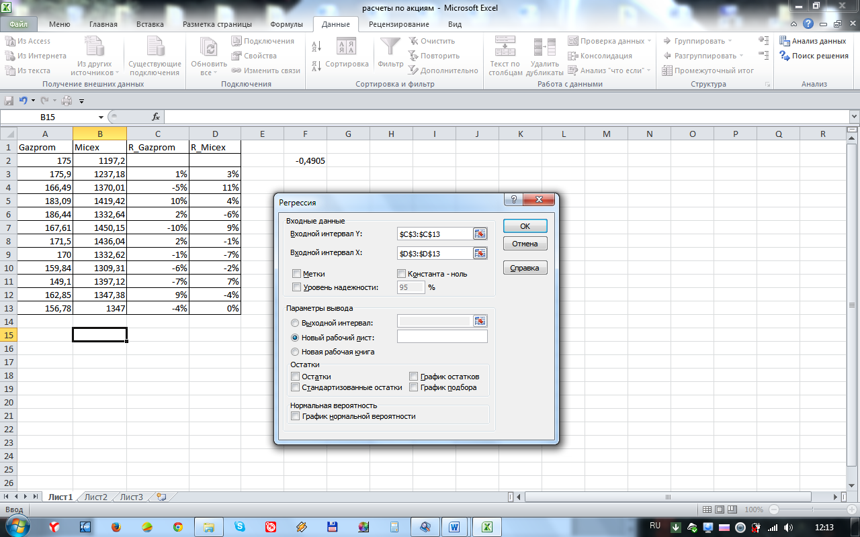

Отчет по регрессии выглядит следующим образом. В ячейке В18 находится расчет коэффициента линейной регрессии, как раз необходимый коэффициент бета. Коэффициент бета равен 0,67. Так же в отчете есть показатель R- квадрат (коэффициент детерминированности), значение которого равно 0,63. Он показывает силу зависимости меду независимыми переменными (зависимость между доходностью акции и индексом). Показатель Множественный R –является коэффициентом корреляции. Как видим коэффициент корреляции составляет 0,79, что говорит о сильной связи между доходностью индекса и доходностью акции Газпрома.
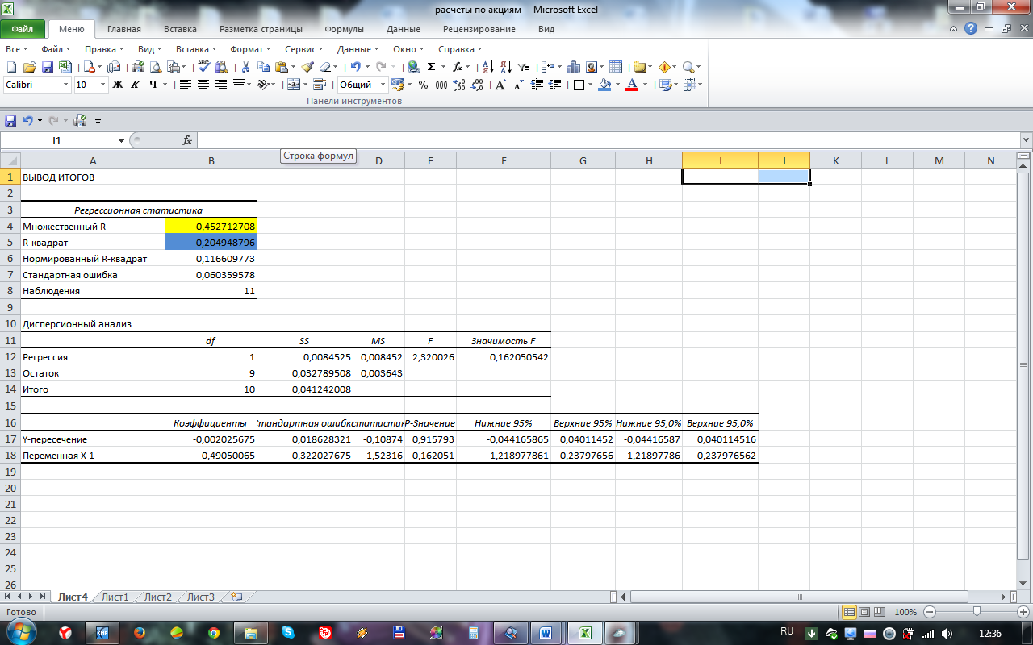
Осталось рассчитать месячную доходность рынка, доходность индекса ММВБ, которая рассчитывается как среднеарифметическая доходность индекса. Доходность индекса Газпрома составляет в среднем за месяц -0,81%, а среднемесячная доходность акции ММВБ 1,23%.

Gazprom | Micex | R_Gazprom | R_Micex
175 | 1197,2 |  |  | -0,4905
175,9 | 1237,18 | 0,51% | 3,34%
166,49 | 1370,01 | -5,35% | 10,74%
183,09 | 1419,42 | 9,97% | 3,61%
186,44 | 1332,64 | 1,83% | -6,11%
167,61 | 1450,15 | -10,10% | 8,82%
171,5 | 1436,04 | 2,32% | -0,97%
170 | 1332,62 | -0,87% | -7,20%
159,84 | 1309,31 | -5,98% | -1,75%
149,1 | 1397,12 | -6,72% | 6,71%
162,85 | 1347,38 | 9,22% | -3,56%
156,78 | 1347 | -3,73% | -0,03%
 | Средн. Знач. | -0,81% | 1,23%

Рассчитали все необходимые параметры модели CAPM. Теперь рассчитаем справедливую норму доходности акции Газпрома на следующий месяц.
Rf=5.04%, β=0.67, Rd=-0.81%. RGAZP=5,04%+0,67*(-0,81%-5,04%)=1,12%
Норма доходности акции Газпрома равняется 1,12% на следующий месяц. Можно сказать, что это прогнозная цена будущей доходности в следующем отчетном периоде (у нас месяц). Модель оценки капитальных активов (CAPM) мощный инструмент оценки акций и ценных бумаг, позволит составить прибыльный инвестиционный портфель.
Что бы посмотреть ставки по государственным облигациям можно зайти на сайт центрального банка РФ http://cbr.ru/hd_base/OpenMarket.asp. Под доходностью рынка понимают доходность индекса данного рынка, в нашем случае индекс РТС (RTSI). Для Американских акций берут индекс S&P500.

Лабораторная работа №5
Индексный метод торговли на рынке ценных бумаг
Цель: Используя инструментальные возможности MS EXCEL отработать индексный метод торговли на рынке ценных бумаг
Теоретическая часть:
Проблема, перед которой сталкивается любой портфельный управляющий, это проблема выбора акций для инвестиционного портфеля. Существует несколько методов управления портфелем, как правило, они делятся на два вида. Активное и пассивное управление портфелем.
Активное управление портфелем состоит в поиске арбитражных возможностей для извлечения сверхприбыли из рынка. Придерживаясь этой стратегии управления, портфельный менеджер использует различные методы прогнозирования и анализа для поиска закономерностей рынка и извлечение дополнительный прибыли.
Пассивное управление портфелем состоит в составлении сильно диверсифицированного портфеля для минимизации рыночного риска. Цель портфельного управляющего составить наиболее защищенный портфель от рыночных рисков. Как правило, менеджер пытается составить инвестиционный портфель доходность, которого как можно ближе соответствовала бы доходности рыночного индекса. Такой подход называется «Индексная стратегия управления инвестиционным портфелем».
Рыночный индекс включает в себя взвешенный набор различных акций. Например, индекс ММВБ включает в себя 30 различных акций. Так же есть капитализационные индексы. Капитализация – показатель характеризующий масштабы операций на рынке и определяется как суммарная рыночная стоимость обращающихся ценных бумаг. Например, капитализационные индекс ММВБ MICEX LC, MICEX MC, MICEX SC с высокой, стандартной и базовой капитализацией.
И так перед портфельным управляющим ставится задача составить портфель из 4-х акций, что бы он как можно сильнее описывал рыночный индекс. Напомню, что в рыночный индекс входит намного больше акций, но любой инвестор всегда ограничен в средствах.
Построим инвестиционный портфель из пяти акций, который бы наиболее полно соответствовал рыночному индексу. Для этого возьмем капитализационный индекс MICEX LC, состоящий из 15 акций. (Данные взяты с биржи ММВБ www.micex.ru)
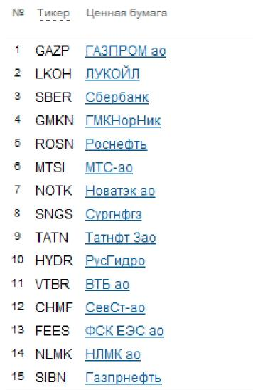
Наш портфель будет состоять из 4 акций: Газпрома (GAZP), ЛУКОЙЛ (LKOH), ГМКНорНикель (GMKH), . Для того что бы рассчитать доли этих ценных бумаг в нашем портфеле воспользуемся MS Excel. Загрузим в Excel дневные котировки этих акций и значения индекса за период со 2 сентября 2015 года по 2 сентября 2016 года.
 | А | В | С | D | Е
1 | Дата | GAZP | GMKH | LKOH | MICEXLC
2 | 02.09.2009 | 159.36 | 3285.01 | 1566 | 1751.S1
3 | 03.03.2009 | 158.5 | 3297.98 | 1559.99 | 1785.13
4 | 04.09.2009 | 157.51 | 3259 | 1516 | 1770.26
5 | 07.09.2009 | 161. SS | 3343.04 | 1532 | 1S14.75
6 | 0S.09.2009 | 166 | 3409.99 | 157В. 7 | 1877.74
7 | 09. OS. 2009 | 170.36 | 3412.01 | 1660.1 | 1S93.98
8 | 10.09.2009 | 172.8 | 3360 | 1660 | 1SS3.21

После этого создадим колонку со значениями нашего инвестиционного портфеля. А так же рассчитаем отклонение стоимости нашего портфеля от стоимости капитализационного индекса ММВБ.
А |  | В | С | D | Е | F | G | Н | I | J | К
1 | Дата | GAZP | GMKH | LKOH | MICEX LC Портфель Ошибка Акция |  |  |  |  |  | Веса
2 | 02.09.2009 | 159.36 | 3235.01 | 1566 | 1751.81 |  |  | 0 306SS3S.3 GAZP
3 | 03.09.2009 | 158.5 | 3297.93 | 1559.99 | 1735.13 |  |  | 0 3186639.1 GMKH
4 | 04.09.2009 | 157.51 | 3259 | 1516 | 1770.26 |  |  | 0 3133820.5 LKOH
5 | 07.09.2009 | 161.38 | 3343.04 | 1532 | 1814.75 |  |  | 0 3293317.6 Сумма |  |  | 0
б | OS. 09.2009 | 166 | 3403.99 | 1578.7 | 1877.74 |  |  | 0 3525907.5 Ср.Ошибка: |  |  | 4S23302
7 | 09.09.2009 | 170.36 | 3412.01 | 1660.1 | 1393.98 |  |  | 0 3587160.2
8 | 10.09.2009 | 172.8 | 3360 | 1660 | 1833.21 |  |  | 0 3546479.9

Формула расчета стоимости портфеля равняется:
=B2*$K$2+C2*$K$3+$K$4*D2
Ошибка отклонения:
=(E2-G2)*(E2-G2)
Так же в ячейке “К6” рассчитаем среднюю ошибку, которую будем минимизировать.
=СРЗНАЧ(H2:H251)
А так же в ячейке “К5” рассчитаем сумму весов, это потребуется нам в дальнейшем для создания ограничения на веса.
Для расчета весов нашего портфеля воспользуемся надстройкой Excel «Поиск решений».
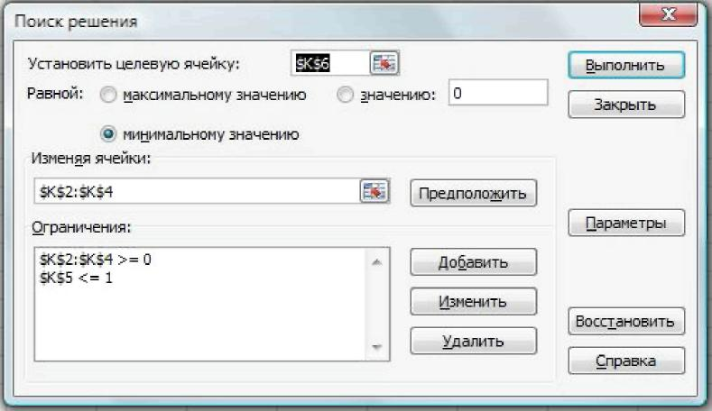
В целевую ячейку введем среднюю ошибку. Функцию эту мы минимизируем, поэтому поставим условие минимизации. Под изменяемыми ячейками стоит диапазон весов наших акций. Ограничения накладываем на веса, что бы их сумма была меньше 1 и они были не отрицательными. В итоге получаем значения весов для нашего портфеля.
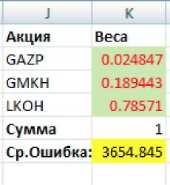
Где акции Лукойла составляют 78.5%, акции НорНикеля 19% и акции Газпрома 2.5%. Графическая иллюстрация стоимость индекса и стоимость нашего портфеля представлена ниже.
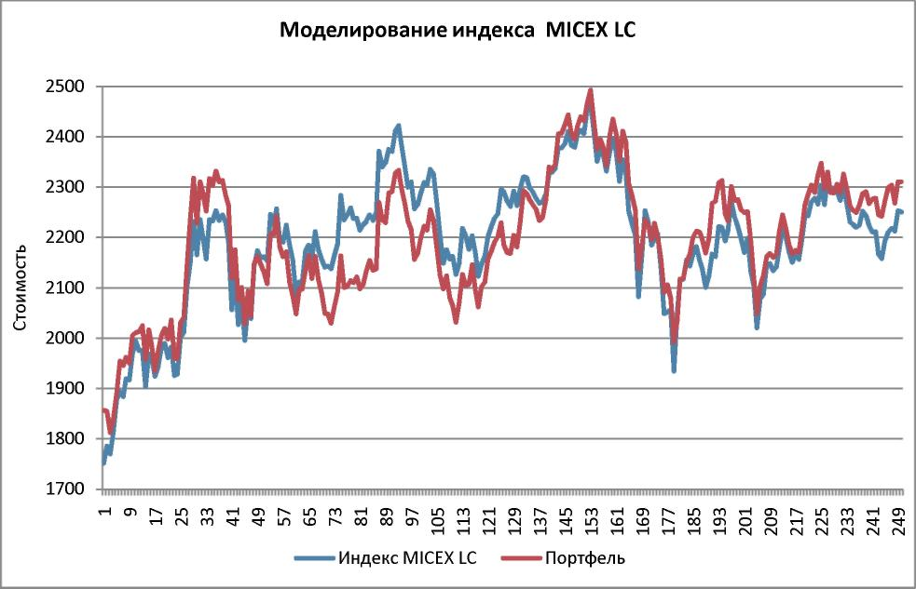

Вывод
Индексный метод торговли эффективно используется многими портфельными управляющими. Главное достоинство этого метода следование за рынком и максимальная диверсификация рисков.

Вопросы к теоретическому зачету
- Основные направления развития теории риска.
- Чистые и спекулятивные риски.
- Научная база теории риск – менеджмент.
- Политические, транспортные коммерческие риски.
- Внешние и внутренние риски.
- Риски производственной деятельности.
- Риски воспроизводственной деятельности.
- Риски в сфере управления.
- Правило Вальда
- Правило Сэвиджа.
- Правило Гурвица.
- Правило минимизации среднего ожидаемого риска
- Правило Максимизации среднего ожидаемого дохода.
- Оптимальность по Парето.
- Точечная оценка показателя риска.
- Интервальная оценка показателя риска.
- Кривая риска.
- Зоны риска.
- Концепция рисковой стоимости VAR.
- Среднее значение ожидаемого результата деятельности.
- Показатели вариации уровня риска.
- Модель задачи оптимизации рискового портфеля.
- Модель Марковица минимального риска.
- Модель Тобина минимального риска.

Список литературы
1. | Долгополова, А.Ф. Финансовая математика в инвестиционном проектировании [Электронный ресурс]: учебное пособие/ Долгополова А.Ф., Гулай Т.А., Литвин Д.Б.— Электрон. текстовые данные.— Ставрополь: Ставропольский государственный аграрный университет, Сервисшкола, 2014.— 55 c.— Режим доступа: http://www.iprbookshop.ru/48260.— ЭБС «IPRbooks»
2. | Малыхин, В.И. Финансовая математика [Электронный ресурс]: учебное пособие/ Малыхин В.И.— Электрон. текстовые данные.— М.: ЮНИТИ-ДАНА, 2012.— 236 c.— Режим доступа: http://www.iprbookshop.ru/10523.— ЭБС «IPRbooks»
3. | Пименов, Н.А. Налоговые риски в системе экономической безопасности [Электронный ресурс]: учебник для студентов вузов, обучающихся по направлению подготовки «Экономика» (квалификация (степень) «бакалавр»)/ Пименов Н.А.— Электрон. текстовые данные.— М.: ЮНИТИ-ДАНА, 2015.— 351 c.— Режим доступа: http://www.iprbookshop.ru/40469.— ЭБС «IPRbooks»
4. | Борзило, Е.Ю. Антимонопольные риски предпринимательской деятельности [Электронный ресурс]: научно-практическое руководство/ Борзило Е.Ю.— Электрон. текстовые данные.— М.: Статут, 2014.— 335 c.— Режим доступа: http://www.iprbookshop.ru/29118.— ЭБС «IPRbooks»
5. | Вищняков, Я.Д. Общая теория рисков [Текст]: учеб. пособие для вузов/ Вищняков Я.Д.- М.: Академия, 2008.- 368 с.
6. | Воронцовский, А.В. Управление рисками [Текст]: учеб. пособие для вузов/ Вищняков Я.Д.- СПб.: ОЦЭиМ, 2004.- 458 с.

БЕЖАНОВА Елена Хусиновна

ТЕОРИЯ РИСКОВ

Практикум для обучающихся 3 курса направления
подготовки 01.03.04 Прикладная математика

Корректор Чагова О.Х.
Редактор Чагова О.Х.

Сдано в набор 11.12.2018г.
Формат 60х84/16
Бумага офсетная
Печать офсетная
Усл. печ. л. 2,0
Заказ № 3507
Тираж 100 экз.

Оригинал-макет подготовлен
в Библиотечно-издательском центре СевКавГГТА
369000, г. Черкесск, ул. Ставропольская, 36

